«بسمه تعالي»
گزارش حسابرس مستقل
به هيأت امناء محترم پارک علم و فناوری خراسان

گزارش نسبت به صورتهاي مالي
مقدمه
- صورتهای مالی پارک علم و فناوری خراسان شامل صورت‌وضعیت مالي به تاریخ 29 اسفندماه 1398 و صورتهاي تغييرات در وضعيت مالي و مقايسه بودجه و عملکرد آن برای سال مالي منتهي به تاريخ مزبور و یادداشت‌های توضيحي 1 تا 30 توسط این مؤسسه، حسابرسی شده است.

مسئولیت مدیریت پارک علم و فناوری خراسان در قبال صورتهای مالی
- مسئوليت تهیه صورتهاي مالي یاد شده طبق استانداردهای حسابداری بخش عمومی، با مديريت پارک است. این مسئوليت شامل طراحی، اعمال و حفظ کنترلهای داخلی مربوط به تهیه صورتهای مالی و رعایت قوانین و مقررات و الزامات قانوني ناظر بر پارک است به‌گونه‌ای که این صورتها، عاری از تحریف بااهمیت ناشی از تقلب یا اشتباه باشد.

مسئولیت حسابرس

- مسئولیت این مؤسسه، اظهارنظر نسبت به صورتهای مالی یاد شده بر اساس حسابرسی انجام‌شده طبق استانداردهای حسابرسی است. استانداردهای مزبور ایجاب می‌کند این موسسه الزامات آیین رفتار حرفه‌ای را رعایت و حسابرسی را به‌گونه‌ای برنامه‌ریزی و اجرا کند که از نبود تحریف با اهمیت در صورتهای مالی، اطمینان معقول کسب شود. حسابرسی شامل اجرای روش‌هایی برای کسب شواهد حسابرسی درباره مبالغ و دیگر اطلاعات افشا شده در صورتهای مالی است. انتخاب روش‌های حسابرسی، به قضاوت حسابرس، ازجمله ارزیابی خطرهای تحریف با اهمیت ناشی از تقلب یا اشتباه در صورتهای مالی، بستگی دارد. برای ارزیابی این خطرها ، کنترلهای داخلی مربوط به تهیه و ارائه صورتهای مالی به‌منظور طراحی روش‌های حسابرسی مناسب شرایط موجود ، و نه به ‌قصد اظهارنظر نسبت به اثربخشی کنترلهای داخلی پارک، بررسی می‌شود. حسابرسی همچنین شامل ارزیابی مناسب بودن رویه‌های حسابداری استفاده‌شده و معقول بودن برآوردهای حسابداری انجام‌شده توسط مدیریت پارک و نیز ارزیابی کلیت ارائه صورتهای مالی و حصول اطمینان از رعایت قوانین و الزامات قانونی ناظر بر پارک است. این موسسه اعتقاد دارد که شواهد حسابرسی کسب‌شده ، برای اظهارنظر مشروط نسبت به صورتهای مالی، کافی و مناسب است.

مبانی اظهار نظر مشروط

- شناسائی و ثبت درآمدهای اختصاصی به روش نقدی در حسابها انعکاس یافته است . لذا بدلیل عدم امکان مطابقت و كنترل وجوه قابل دريافت و وجوه دريافت شده ، اثبات تماميت وجوه دريافتي بابت درآمدهاي اختصاصي حاصل از فعالیتهای پارک (موضوع یادداشت شماره 25 همراه صورتهای مالی ) ، ميسر نمي باشد.

- تا تاریخ تنظیم این گزارش ، اقدامات انجام شده به منظور تسویه و اصلاح اسناد دریافتنی سر رسید گذشته مربوط به شرکتها و موسسات تحت پوشش پارک به مبلغ 933ر9 میلیون ریال ( موضوع یادداشت شماره 2-5 همراه صورتهای مالی ) ، به نتیجه نهایی منجر نشده است .

- اقدامات انجام شده بمنظور رفع مشکلات فی مابین پارک و شهرداری مشهد بابت عوارض بناهای احداث شده در پارک ، به نتیجه نهائی منجر نشده است . شایان ذکر است شهرداری مشهد بابت عوارض مزبور مبلغ 22 میلیارد ریال ( موضوع یادداشت شماره 29 همراه صورتهای مالی ) مطالبه نموده است که در این خصوص هیچگونه ذخیره ای در حسابها ، منظور نشده است .

اظهار نظر مشروط

- به نظر اين مؤسسه، به‌استثنای اثر مورد مندرج دربند 6 و همچنین آثار احتمالی موارد مندرج دربندهای4 و 5 ، صورتهاي مالي یادشده در بالا، وضعيت مالي پارک علم و فناوری خراسان در تاریخ 29 اسفندماه 1398 و عملکرد مالی آن را برای سال مالی منتهی به تاریخ مزبور، از تمام جنبه‌های بااهمیت، طبق استانداردهای حسابداری بخش عمومی، به نحو مطلوب نشان مي‌دهد.
سایر بندهای توضیحی

- علیرغم پیگیریهای بعمل آمده ، تا تاريخ تنظيم اين گزارش، مبلغ 091ر1 میلیون ریال از پرداخت‌های غیرقطعی سنوات قبل شامل مبلغ 603 میلیون ریال مربوط به پیش‌پرداختها و مبلغ 488 میلیون ریال بابت علی الحسابهای پرداختی ، منجر به تسویه‌ حساب نهایی نشده است.

- تا تاریخ تنظیم این گزارش، مصوبات تأیید شده نشست اعضای محترم هیات امنای منطقه دو فناوری در تاریخ 000/7/1399 ، جهت بررسی‌های لازم ارائه نشده است.

گزارش در مورد سایر الزامات قانونی و مقرراتی

گزارش تطبيق عمليات با بودجه مصوب:

- صورت مقایسه بودجه و عملکرد، با توجه به اهداف کمی، براي سال مالي منتهي به 29 اسفندماه 1398، مورد بررسی اين موسسه قرارگرفته است. دراين‌خصوص، نظر اين موسسه به‌استثنای مورد مندرج دربند 1-10 زير، به موارد با اهمیتی که حاکي از مغايرت اطلاعات مندرج در گزارش مذکور با بودجه مصوب و سوابق مالي ارائه‌شده از جانب مدیریت پارک باشد، جلب نگرديده است:

- عليرغم تصويب اصلاحیه بودجه تفصيلي سال1398 پارک در تاریخ 0000/7/1399 توسط هیات امناء محترم منطقه دو فناوری، لیکن تا تاریخ تنظیم این گزارش، فرمهای مزبور به تأیید وزارت متبوع نرسیده است.

- در اصلاحیه بودجه تفصیلی سال 1398 بابت حمایت مالی از واحدهای فناور مبلغ 019ر57 میلیون ریال اعتبار تخصیص یافته است. از مبلغ مزبور، مبلغ 255ر14 میلیون ریال معادل25% به واحدهای فناور پرداخت گردیده است. (موضوع یادداشت شماره 3-27 همراه صورتهای مالی)

- مبلغ 245ر114 میلیون ریال شامل مبلغ 216ر49 میلیون ریال از اعتبارات سال 1398 ، مبلغ 491ر22 میلیون ریال از اعتبارات ابلاغی ، مبلغ 438ر27 میلیون ریال از مانده وجوه مصرف نشده سنوات قبل و مبلغ 100ر15 میلیون ریال از اسناد خزانه اسلامی ، به مصرف نرسیده و به‌عنوان مانده وجوه مصرف نشده سال جاری به سال 1399 انتقال‌یافته است . نتايج حاصل از مقايسه بودجه با عملكرد و وجوه مصرف نشده سال جاري و سنوات قبل به شرح زیر قابل‌تفکیک مي‌باشد:

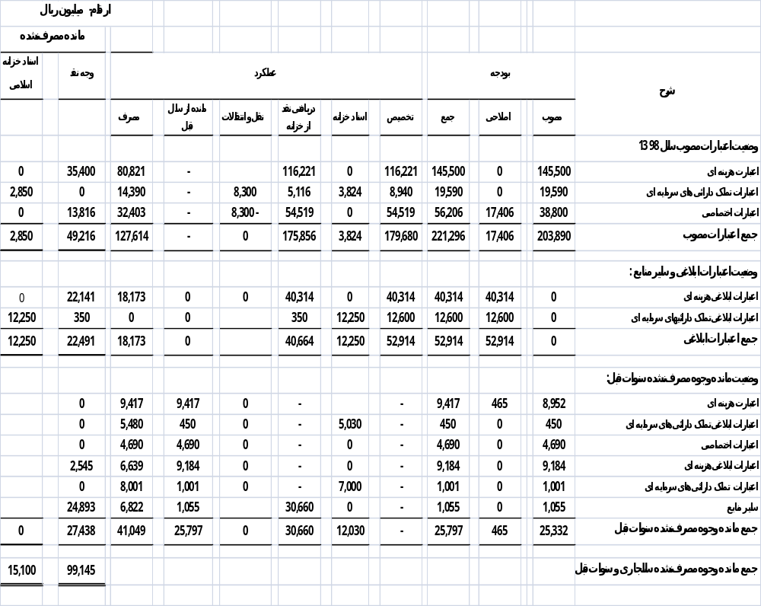

گزارش موارد عدم رعایت الزامات قانونی شامل آیین نامه مالی و معاملاتی و سایر قوانین و مقررات مرتبط :
- اهم موارد قابل ذكر در خصوص عدم رعايت مفاد آئين‌نامه مالي و معاملاتي پارك به شرح زير قابل تفكيك مي باشد:
- بند ت مفاد ماده 54 در خصوص تهیه صورت گردش وجه نقد ترکیبی و اختصاصی حساب مستقل .

- مفاد ماده 55 در خصوص تهیه صورتهای مالی هر سه ماه یکبار و تبصره ماده مزبور در خصوص تائید و تصویب صورتهای مالی سنوات قبل توسط هیات امناء محترم .

- مفاد ماده 12 اصلاح شده دستورالعمل موضوع ماده 63 در خصوص کنترل اموال پارک .

- تا تاریخ تنظیم این گزارش، اشکالات مطرح شده در گزارش حسابرسی سال 1397 شامل ، شناسائی درآمدها به روش تعهدی ، تسویه اقلام راکد و سنواتی منعکس در حسابها ، رفع مشکلات فی مابین پارک و شهرداری مشهد در خصوص عوارض بناهای احداث شده ، رعایت مفاد مواد 54 ، 55 و همچنین ماده 12 اصلاح شده دستورالعمل موضوع ماده 63 آئین نامه مالی و معاملاتی و قانون مبارزه با پولشویی، رفع نشده است.

- در اجراي ماده 33 دستورالعمل اجرايي مبارزه با پولشویی توسط حسابرسان، رعايت مفاد قانون مزبور و آئین‌نامه‌ها و دستورالعمل‌های اجرايي مرتبط، در چارچوب چك ليستهاي ابلاغي مرجع ذیربط و استانداردهاي حسابرسي، توسط اين موسسه مورد ارزيابي قرارگرفته است. در اين خصوص به‌استثنای عدم ایجاد بستر و زیر ساختهای لازم جهت اجرای مفاد قانون مبارزه با پولشویی و دستورالعمل های مرتبط از جمله تشکیل واحد مبارزه با پولشویی و معرفی آن به دبیر خانه ذیربط و آموزش کارکنان جهت آشنایی با قانون ، آیین نامه ها و دستورالعمل های مبارزه با پولشویی ، این موسسه با توجه به نوع معاملات انجام شده توسط پارک به مواردی حاکی از عدم رعايت قوانين و مقررات یادشده برخورد نكرده است.

- به استثناي موارد مندرج دربندهای 11 الی 13 ، روشهاي عملي و تمهيدات پارک علم و فناوری خراسان در جهت رعايت قوانين و الزامات قانوني ناظر بر فعاليت پارک در سال مالي مورد رسيدگي ، در حدي است كه در كليت امر بتوان از رعايت قوانين و مقررات مذكور ، اطميناني معقول حاصل نمود.
9 آذر ماه 1399 مؤسسه حسابرسي مدبّران امين (حسابداران رسمي)
سید اصغر رهائی محسن جهرمی زاده
(831173) (800217)

